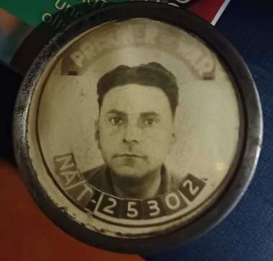
Questo è il mio papà Angelo prigioniero
di guerra ad Honolulu (1943 – 46).
-----------------------------------------------------------
IL 23 SETTEMBRE 1974, a soli 64 anni, tornava alla casa del Padre.

